Статья в Добро.Журнал «Искусство интеллектуальной стратегии»:
в Первоуральске возрождают шахматный спорт
https://dobro.press/articles/iskusstvo-intellektualnoi-strategii-v-pervouralske-vozrozhdaut-shahmatnyi-sport

Шахматы – это одновременно искусство, наука и спорт. Эта древняя игра предоставляет неограниченные возможности для анализа, планирования и тактического мастерства. В СССР в неё играли все, а что сейчас? Фонд «Доброе дело» в Первоуральске решил возобновить эту традицию. Уже несколько лет он проводит турниры для детей в школе. Какие навыки они получают? И где можно изучить стратегии? Об этом в статье Добро.Журнала.
Сегодня в маленьком классе Первоуральской школы осталось много ребят после уроков. Но это вовсе не продлёнка и не наказание. «Конь на Д3, Ладья на Ж6», – раздаётся чей-то голос. Это ребята участвуют в шахматном турнире, который устроил благотворительный фонд «Доброе дело».
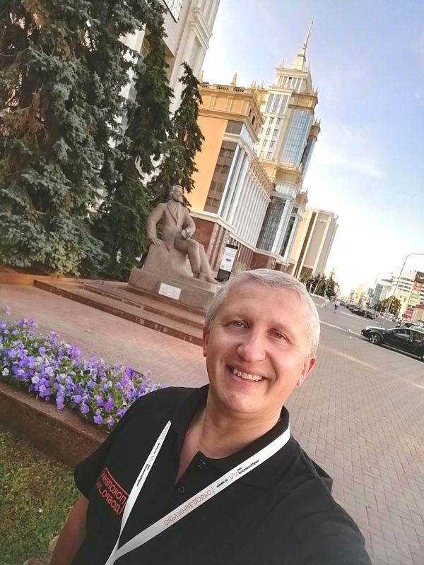
Создателями проекта «Шахматы объединяют людей» стали Назмутдинов Эдуард руководитель Федерации шахмат городского округа Первоуральск и Алексей Невьянцев – руководитель некоммерческой организации, которую он создал в 2007 году. Фонд помогает малоимущим многодетным и неполным семьям, оказавшимся в трудной жизненной ситуации, а также детям-сиротам.
«В четыре года дедушка научил меня играть в шахматы. Затем и я научил своих детей. А потом в фонде мы решили поддерживать детский шахматный спорт в Первоуральске. Устраиваем турниры для всех и проводим уроки для детей из малообеспеченных и кризисных семей в школах», – рассказывает Алексей.
По его словам, шахматы – это уникальный и единственный интеллектуальный вид спорта, соревнования по которому проводят на международном уровне. Он развивает у детей внимание, усидчивость, память, а также стратегическое и логическое мышление.
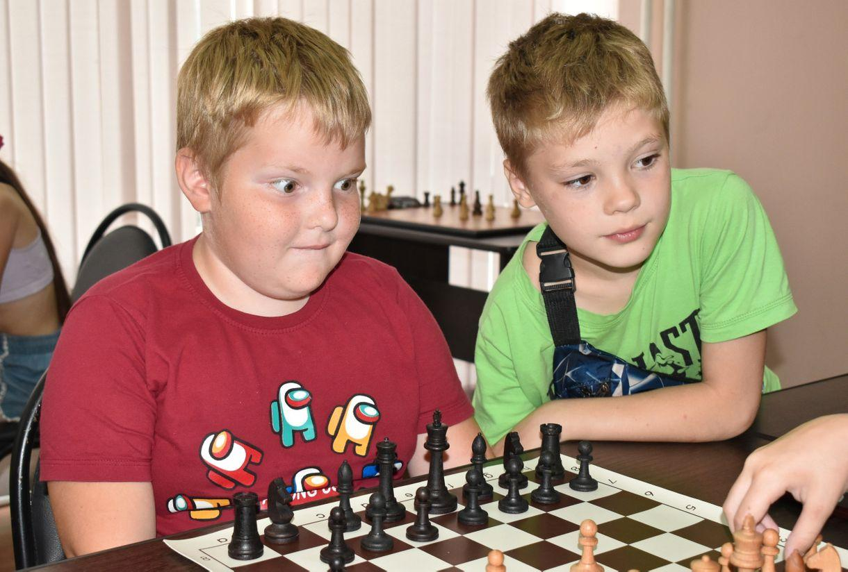

«Например, новичок просчитывает на два-три хода, а мастера – на семь и десять ходов вперёд. Это развивает интеллектуальные способности. И, конечно, это отражается на результатах учёбы в школе», – объясняет руководитель фонда.
Алексей считает, что у современных детей – клиповое мышление. Они постоянно погружены в свои девайсы и виртуальный мир, быстро потребляют информацию и не могут фиксировать внимание на чём-то дольше одной минуты. А шахматные партии могут длится до четырёх часов. Хочешь – не хочешь, а научишься концентрации.
«Не все дети остаются играть. Но, как и любой вид спорта, он должен влюбить в себя ребёнка», – говорит Алексей.
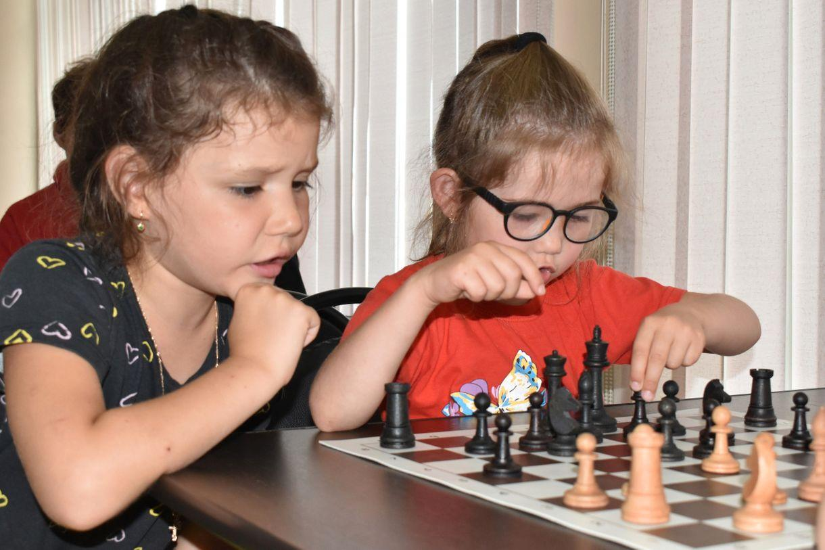

Заинтересовать новичков помогают старшеклассники, которых уже всему научили. Тренером стал даже сын Алексей:
«Некоторые дети схватывают прямо на лету. У них так голова устроена. А кому-то нужно чуть дольше объяснять. К каждому нужен индивидуальный подход. Но всех можно научить, это не так уж и трудно. Было бы желание», – говорит говорит сын Алексея, Иван Невьянцев.
У всех детей разная мотивация. Например, ученик Иван Кузнецов начал играть в шахматы в детском саду. А потом его отправили на турнир, где он занял третье место среди игроков его возраста в Первоуральске.
«Эта игра может затянуть в себя. В ней всё непредсказуемо, и тут нужно уметь думать. А ещё она иногда успокаивает нервы», – утверждает мальчик.
У школьницы Марии Ивановой – другая мотивация. Она хочет обогнать свою маму по рейтингу, которая всегда занимала первые-вторые места на турнирах.

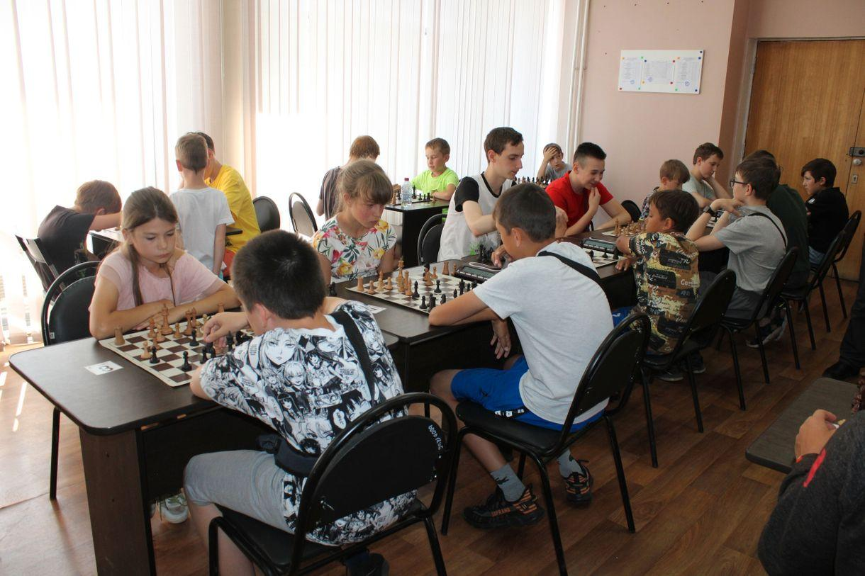

Для настоящей игры в шахматы мало знать, как ходят фигуры. Нужно уметь решать задачи, изучать стратегии и анализировать партии, которые уже сыграны. Для этих людей в фонде создали мобильное приложение «Король шахмат» и написали книгу «Я люблю шахматы», которую скоро выпустят в электронном виде.
«СССР была самой шахматной страной мира. Здесь родились многие чемпионы. Играли почти все. Сейчас, конечно, этот спорт менее популярен. Но за 30 лет изменилась сама игра, и это нельзя недооценивать», – рассказывает Алексей.
Раньше люди играли лицом к лицу или же по переписке. Бумажные письма шли долго, и одна партия могла длиться почти год. Сейчас же большинство турниров проходят онлайн. Десятки тысяч пользователей играют на сайтах.

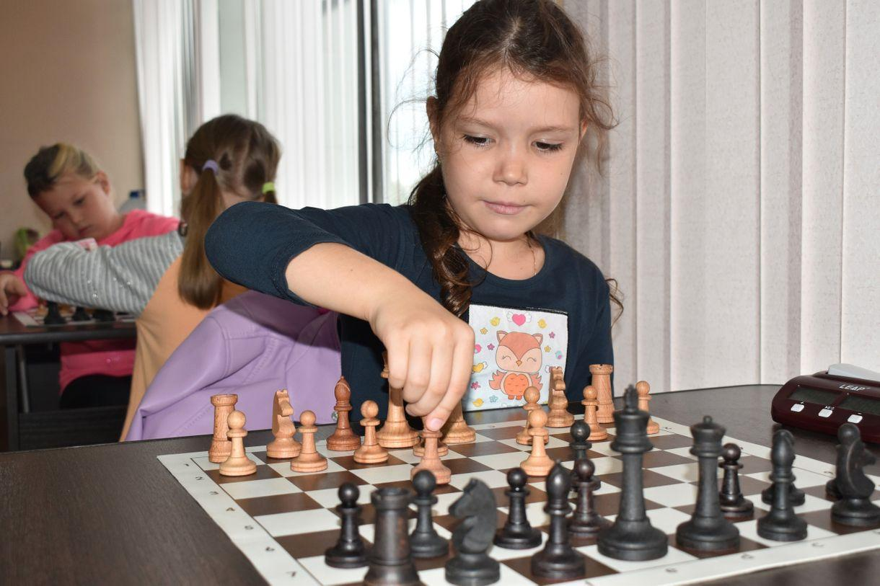

«Это прекрасно. У каждого игрока есть рейтинг, и система автоматически подбирает тебе равного по силам. Поэтому это стимулирует играть дальше и расти профессионально», – добавляет руководитель фонда.
Проект «Шахматы объединяют людей» стал полуфиналистом Международной Премии #МЫВМЕСТЕ. И Алексей Невьянцев надеется пройти в финал. 